ReMIND

Vaš lični asistent.

Plan testiranja

Verzija 1.0

Istorija revizija

| **Datum** | **Verzija** | **Opis** | **Autori** |
| --- | --- | --- | --- |
| 29.06.2022. | 1.0 | Finalna verzija | Nikola Rašić  Ivan Bogosavljević  Miloš Denić |

Sadržaj

**Uvod** **4**

**Početna stranica aplikacije** **4**

**Prijavljivanje korisnika u aplikaciju** **4**

Registracija novog korisnika 4

3.2 Prijavljivanje registrovanog korisnika na sistem 6

**Upravljanje korisnicima** **7**

**Kreiranje poslova i grupe poslova** **8**

**Kreiranje poslova** **9**

**Analitika** **10**

**Arhiva** **11**

Korisničko uputstvo za ReMIND

# Uvod

Primarni cilj aplikacije ReMIND je da obezbedi firmama okruzenje za organizaciju.

# Početna stranica aplikacije

Početna stranica web aplikacije izgleda kao na sledećoj slici:  
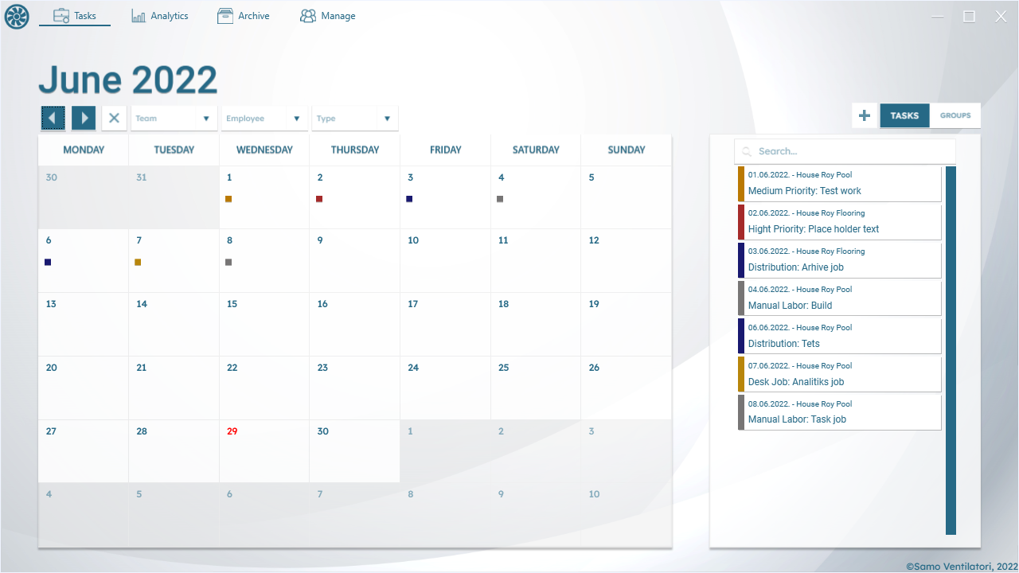  
Ovaj deo aplikacije mogu da vide samo ulogovani korisnici i u zavisnosti od permisija svako vidi odredjene podatke

# Prijavljivanje korisnika u aplikaciju

Za prijavljivanje korisnika u aplikaciju potrebno je registrovati prvo korisnika, a zatim preko interfejsa da se korisnik uloguje.

## Registracija novog korisnika

1. Klikom na *Manage* dugme i zatim popunjavanjem polja u *Account Options* administrator kreira nalog.
2. Nakon kreiranja, korisniku stize email sa sifrom koju moze da iskoristi da se uloguje

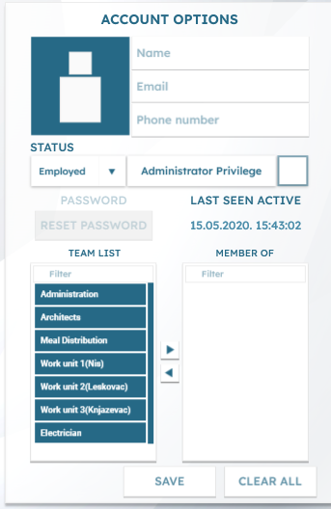

## 3.2 Prijavljivanje registrovanog korisnika na sistem

1. Korisnik se uloguje unosenjem njegovog email-a i sifre koja je dobijena.
2. Pozeljno je da korisnik odma promeni svoju sifru i bice poslat zahtev za posao da to uradi.
3. U zavisnosti od toga dal je zaposlen, u timu i uloge koju ima videce drugaciji interfejs.
4. Odjavljuje se klikom na *Log out* koji se nalazi kad otvore *dropdown menu* preko ikonice ventilator.

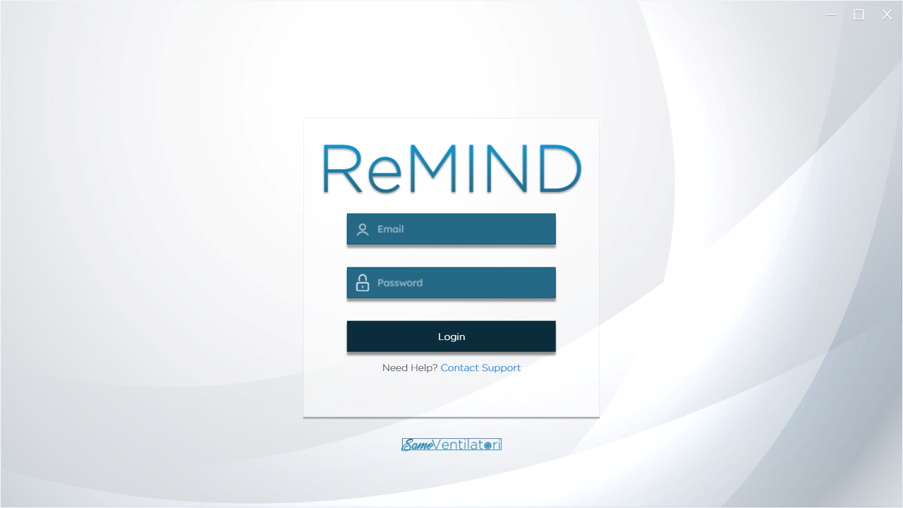

**3.3 Menjanje podataka o sebi**

Korisnicima koji su registrovani dozvoljeno je menjanje podataka. Korisniku je dozvoljeno samo menjanje sifre, a za sve ostalo mora da kontaktira administratora.

1. Korisnik se prijavi na sistem
2. Korisnik klikne na ventilator dugme.
3. Korisniku izadje dropdown menu.
4. Korisnik može odabrati da li želi da promeni šifru.
5. Takodje moze da vidi notifikacije o poslovima koje ima.

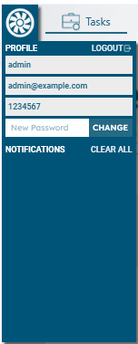

# Upravljanje korisnicima

1. Upravljanje naloga korisnika mogu samo Administratori da izvrse.
2. Klikom na Manage tab se otvara strana za upravljanje korisnika.
3. Mogu da se modifikuju trenutni korisnici ili dodaju novi
4. Klikom na postojeceg korisnika, popunjava se desna tabela i odatle se vrse modifikacije

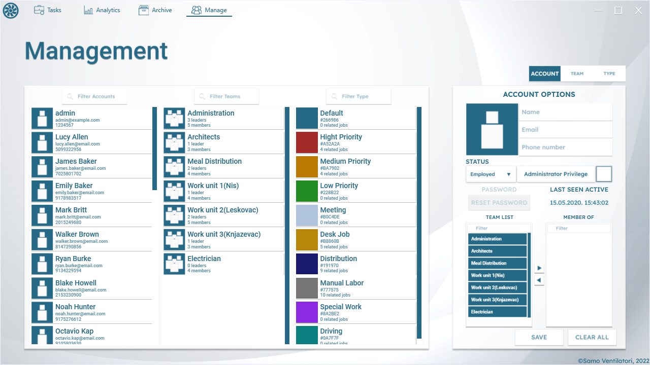

# Kreiranje poslova i grupe poslova

1. Kreiranje poslova mogu samo da rade Administratori i vodje timova
2. Kliknemo na “+” dugme koji se nalazi na Task stranici i zatim izaberemo opciju “TASK” u dobijeni popup, onda tek popunjavamo odgovarajuca polja.
3. Zatim kliknemo na “save” dugme i korisnicima namenjeni poslovi se pokazu i uzivo updateuju.
4. Sve gore navedeno isto vazi i za grupu poslova sa tim da kliknemo na “GROUP” u dobijeni popup.

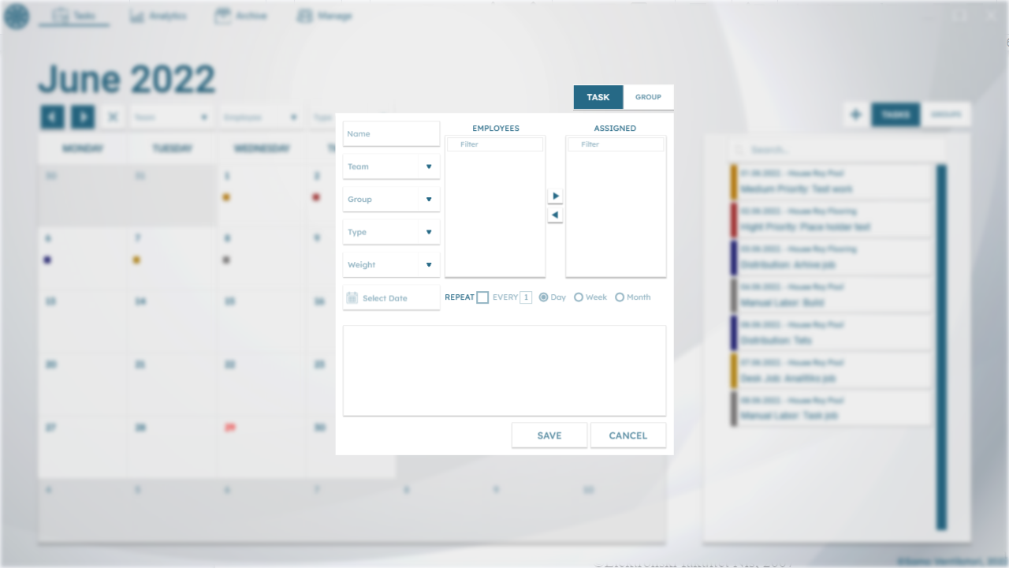

# Kreiranje poslova

Za kreiranje poslova imamo sledece opcije:

1. Ime posla - kako ce da se naziva sam posao ili grupa poslova

2. Tim - prikazuju se timovi u zavisnoti gde je korisnik vodja.

3. Grupa - korisnik ako je vodja ili administrator moze da kreira svoje grupe ili modifikuje.

4. Tip - predstavlja kategoriju ili tag koji ako se ne postavi onda se stavlja na default.

5. Datum - datum za kalendar kada je posao gotov i dodatne opcije da li se ponavlja.

6. Radnici - lista radnika kojima je namenjen dati posao.

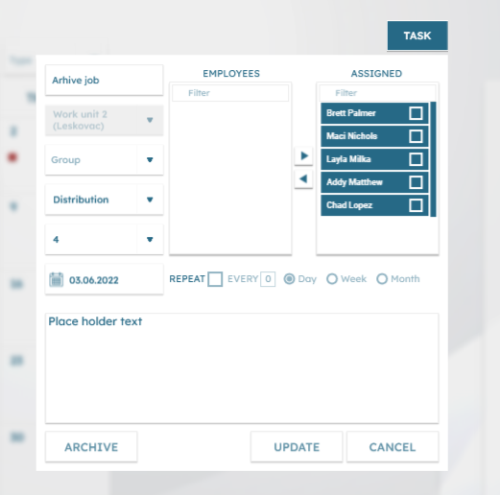

# Analitika

1. Analitiku mogu samo da vide korisnici sa ulogama vodje i administratora.
2. Klikom na Analytics tab otvaramo analitiku:
3. 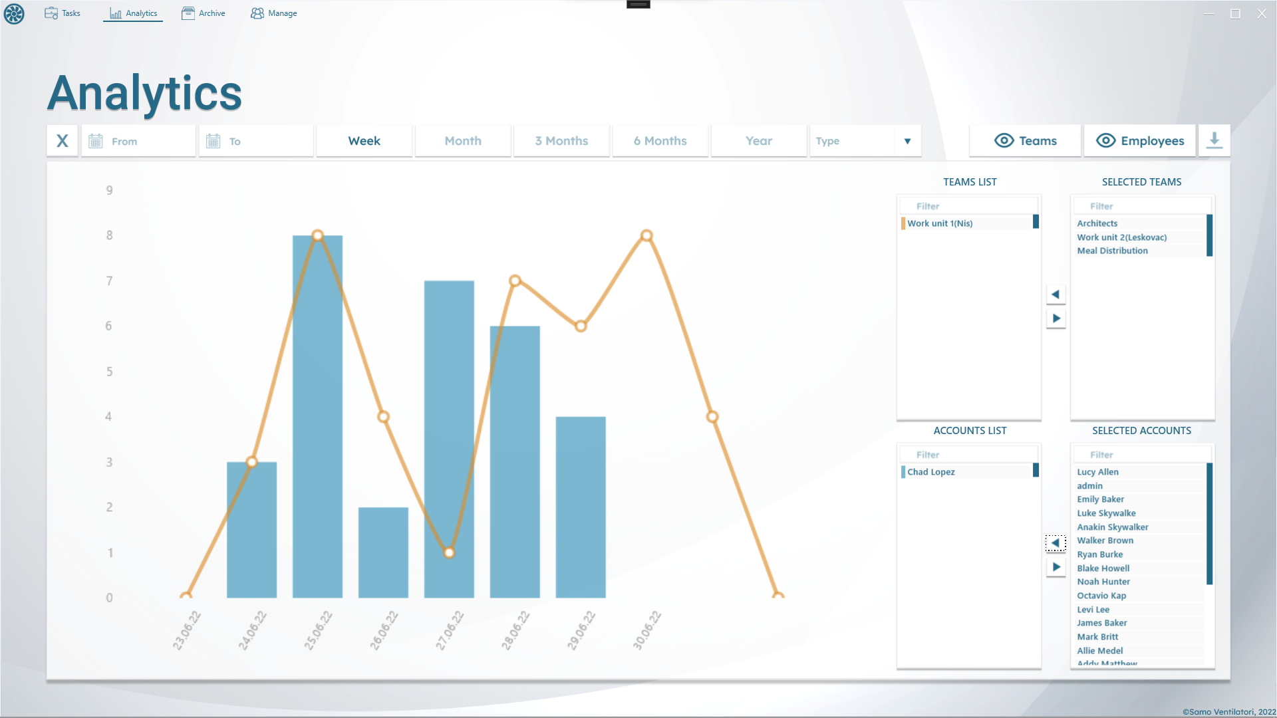
4. Mozemo da biramo timove i radnike koje zelimo da prikazemo u analitici.
5. Postoji opcija da se privremeno sakriju timovi ili radnici u analitici
6. Dodatno filtriranje je moguce sa opcijama iznad grafa.
7. Dugme skroz desno omogucava skidanje grafa u formatu slike.

# Arhiva

1. Arhivi imaju pristup samo vodje i administratori
2. Na samom vrhu imamo filtere za arhivu.
3. Ispod filitera se javlja sortiranje za svaku kolonu.

